
H
Ọ
C

VI
Ệ
N

CÔNG

NGH
Ệ

BƯU

CHÍNH

VI
Ễ
N

THÔNG

KHOA ĐA PHƯƠNG TIỆN

BÁO CÁO

TH
Ự
C T
Ậ
P T
Ố
T NGHI
Ệ
P

Đ
Ề

TÀI

:
PHÁT TRI
Ể
N VÀ S
Ử
A L
Ỗ
I CÁC CƠ CH
Ế

GAMEPLAY TRONG
GAME 3D
S
Ổ

TAY SINH VIÊN PTIT

Đơn v
ị

th
ự
c t
ậ
p

:

Vi
ệ
n Công ngh
ệ

thông tin và
Truy
ề
n
thông

CDIT

Ngư
ờ
i hư
ớ
ng d
ẫ
n

:

T
h
S.
Nguy
ễ
n Tu
ấ
n Minh

Gi
ả
ng viên hư
ớ
ng d
ẫ
n

:

Nguy
ễ
n Th
ị

Thanh Tâm

Sinh viên th
ự
c hi
ệ
n

:

Vũ
Minh Thành

L
ớ
p

:

D21PTDPT

Mã sinh viên

:

B21DCPT0
35

Hà Nội
–

8/2025

HỌC VIỆN CÔNG NGHỆ BƯU CHÍNH CỘNG HOÀ XÃ HỘI CHỦ NGHĨA VIỆT
VIỄN THÔNG NAM
KHOA CÔNG NGHỆ THÔNG TIN Độc lập - Tự do – Hạnh phúc

ĐÁNH GIÁ KẾT QUẢ THỰC TẬP TỐT NGHIỆP
(Thời gian thực tập: Từ ngày 30/6/2026 đến ngày 15/8/2026)

Họ và tên sinh viên: Cao Minh Thành
Lớp: D22HTTT05
MSV: B22DCCN789

NỘI DUNG ĐÁNH GIÁ

- Chấp hành kỷ luật: (Tốt, Trung bình, hoặc Yếu)
......................................................................................................................................
- Ý thức học tập: (Tốt, Trung bình, hoặc Yếu)
.........................................................................................................................................
- Quan hệ, giao tiếp: (Tốt, Trung bình, hoặc Yếu)
.........................................................................................................................................
- Điểm (Thang điểm 10)
.........................................................................................................................................
Các ý kiến khác (nếu có):
..........................................................................................................................................
..........................................................................................................................................

Ngày tháng năm
Giáo viên hướng dẫn thực tập
(Ký và ghi rõ họ tên)

LỜI CẢM ƠN

Lời đầu tiên, em xin gửi lời cảm ơn chân thành tới tất cả những người đã hỗ trợ, giúp đỡ em về kiến thức và tinh thần trong suốt quãng thời gian bốn năm học tập tại Học viện Công nghệ Bưu chính Viễn thông Hà Nội. Ngoài ra, quãng thời gian bảy tuần thực tập tốt nghiệp tuy ngắn ngủi nhưng cũng là khoảng thời gian giúp bản thân em tích lũy cũng như học hỏi được nhiều kiến thức thực tế và đồng thời nâng cao kiến thức chuyên môn trong suốt quãng thời gian ngồi trên ghế giảng đường.
Em xin chân thành cảm ơn thầy Nguyễn Đức Hoàng – người đã trực tiếp hướng dẫn, nhận xét và giúp đỡ em trong suốt quá trình thực hiện báo cáo Thực tập tốt nghiệp. Trong quãng thời gian thực hiện thực tập tại Viện, từ việc thiếu kinh nghiệm và gặp phải những khó khăn nhưng được sự quan tâm, chỉ dạy, giúp đỡ thầy Nguyễn Đức Hoàng cũng như anh chị trong Phòng ban Nghiên cứu Phát triển Ứng dụng đa phương tiện đã giúp em học hỏi và tiếp thu thêm được nhiều kiến thức để hoàn thành quá trình thực tập tại Viện.
Em xin gửi lời cảm ơn đến Thầy – người đã giúp đỡ và hướng dẫn em trong quá trình thực hiện Thực tập Tốt nghiệp. Đồng thời, em cũng xin gửi lời cảm ơn đến Ban giám đốc Học viện Công nghệ Bưu chính Viễn Thông cùng toàn thể quý thầy cô trong khoa Đa Phương Tiện và các phòng ban khác trong Học viện đã tạo điều kiện và giúp đỡ em cũng như toàn thể sinh viên trong quá trình học tập và thực hiện báo cáo Thực tập Tốt nghiệp.
Mặc dù em đã cố gắng hoàn thành kì Thực tập Tốt nghiệp và hoàn thành những công việc được giao, nhưng chắc chắn sẽ không tránh khỏi những thiếu sót. Kính mong quý thầy cô chỉ bảo và đóng góp ý kiến để em có thêm kinh nghiệm và kiến thức để tiếp tục hoàn thiện Đồ án tốt nghiệp.
Em xin chân thành cảm ơn !

Hà Nội, 15 tháng 08 năm 2026

Sinh viên thực hiện
Thành
Cao Minh Thành

MỤC LỤC

LỜI CẢM ƠN 2
MỤC LỤC 3
MỤC LỤC HÌNH ẢNH 4
PHẦN I: GIỚI THIỆU ĐƠN VỊ THỰC TẬP 8
1. Giới thiệu 8
2. Chức năng, nhiệm vụ 9
3. Cơ cấu tổ chức 10
4. Các lĩnh vực hoạt động 10
5. Chiến lược 10
6. Sản phẩm tiêu biểu 11
PHẦN II: NỘI DUNG THỰC TẬP 14
1.1. Nội dung công việc 14
1.2. Giới thiệu chung về Game 3D 15
1.3. Tổng quan về Unity 17
1.4. Tổng quan Game Design Document (GDD) 19
2.1. Xây dựng cơ chế thời tiết, ngày đêm cho game 23
2.2. Chỉnh sửa cơ chế hồi máu và thể lực 24
2.3. Fix lỗi bị trừ máu khi tương tác NPC 26
2.4. Fix lỗi xử lí camera khi tương tác NPC 28
2.5. Fix Animation khi tương tác NPC 29
2.6. Fix Checkpoint(Teleport SafeZone – Mất Control) 30
2.7. Nghiên cứu về NavMesh 31
2.8. Xây dựng cơ chế tự động tìm đường, tự di chuyển đến NPC làm nhiệm 35
vụ dựa trên NavMesh 35
PHẦN III: KẾT LUẬN 38
1. Kết quả đạt được 38
2. Hạn chế 39
3. Hướng phát triển 39
Tài liệu tham khảo 40

MỤC LỤC HÌNH ẢNH

Hình 1. Logo CDIT ___________________________________________________ 8
Hình 2. Cơ cấu tổ chức CDIT ___________________________________________ 10
Hình 3. Sản phẩm ezCheck ____________________________________________ 12
Hình 4. Sản phẩm triển lãm số __________________________________________ 13
Hình 5. Đồ họa UR5 và Unity __________________________________________ 15
Hình 6. Tựa game Legend Of Zelda ______________________________________ 16
Hình 7. Phần mềm Unity và ngôn ngữ C# _________________________________ 17
Hình 8. Game Sổ Tay Sinh Viên PTIT 2026 _______________________________ 19
Hình 9. Skybox Day __________________________________________________ 24
Hình 10. Gán skybox và vfx cho script ___________________________________ 24
Hình 11. UI máu yếu trong game ________________________________________ 25
Hình 12. Luồng logic của cơ chế máu ____________________________________ 26
Hình 13. Lỗi mất máu khi tương tác NPC _________________________________ 27
Hình 14. Luồng logic xử lí camera khi tương tác NPC _______________________ 29
Hình 15.. Luồng logic Anim khi tương tác NPC ____________________________ 30
Hình 16. Luồng logic sửa lỗi checkpoint __________________________________ 31
Hình 17. Nguyên lý hoạt động NavMesh __________________________________ 33
Hình 18. Tạo Object Walkable và bake NavMesh ___________________________ 35
Hình 19. Logic khi automove NavMesh __________________________________ 36
Hình 20. Bake Navmesh _______________________________________________ 36
Hình 21. Thêm NavMesh Agent vào Player để dùng được NavMesh ____________ 37
Hình 22. Nút để automove tơi NPC ______________________________________ 37
HỌC VIỆN CÔNG NGHỆ BƯU CỘNG HOÀ XÃ HỘI CHỦ NGHĨA VIỆT NAM CHÍNH VIỄN THÔNG Độc lập – Tự do – Hạnh phúc

KHOA ĐA PHƯƠNG TIỆN

ĐỀ CƯƠNG THỰC TẬP TỐT NGHIỆP

I. THÔNG TIN CHUNG
Họ và tên sinh viên: Vũ Minh Thành
Lớp: D21PTDPT
Địa chỉ liên hệ: Triều Khúc , Tân Triều , Thanh Trì Hà Nội
Điện thoại liên hệ: 0852440515
E-mail: thanh551419a@gmail.com
Đơn vị thực tập tốt nghiệp: Viện Công nghệ thông tin và Truyền thông CDIT
Thời gian thực tập: 30/6/2026 – 15/8/2026
Người hướng dẫn trực tiếp: TS. Đặng Ngọc Hùng

II. MỤC ĐÍCH THƯC TẬP
Thông qua đợt thực tập, em có cơ hội được học hỏi quy trình làm việc chuyên nghiệp và rèn luyện kỹ năng làm việc nhóm trong một dự án phát triển game thực tế. Việc tham gia vào môi trường làm việc tại đơn vị thực tập giúp em hiểu rõ hơn về cách các bộ phận phối hợp với nhau, từ khâu lên ý tưởng, thiết kế gameplay, lập trình cho đến kiểm thử và hoàn thiện sản phẩm.
Bên cạnh đó, em cũng có dịp tiếp cận và học hỏi thêm nhiều kiến thức mới liên quan đến công nghệ làm game, quy trình phát triển phần mềm, cũng như tích lũy thêm nhiều kinh nghiệm quý báu trong quá trình giải quyết các vấn đề thực tế. Những trải nghiệm này không chỉ giúp em nâng cao kỹ năng chuyên môn mà còn giúp định hướng rõ ràng hơn con đường phát triển sự nghiệp sau này.

KẾ HOẠCH THỰC TẬP:

Tuần 1 (30/6/2026- 6/7/2026)
  + Làm quen môi trường làm việc và tìm hiểu dự án Prototype The Spike Cross Remastered.
  + Nghiên cứu gameplay, luật chơi và cấu trúc tổng quan của game.
Tuần 2 (7/7/2026 – 13/7/2026) | + Xây dựng cơ chế di chuyển và các hành động cơ bản của nhân vật.  + Nghiên cứu và triển khai cơ chế mô phỏng trận đấu.
Tuần 3 – Tuần 5 (14/7/2026 – 3/8/2026)
  + Xây dựng cơ chế quỹ đạo và va chạm của bóng.
  + Kiểm thử và xử lý các lỗi liên quan đến chuyển động của bóng.
  + Xây dựng cơ chế AI điều khiển nhân vật.
  + Nghiên cứu khả năng dự đoán vị trí bóng và lựa chọn hành động của AI.
  + Kiểm thử và hoàn thiện prototype.
Tuần 6 – Tuần 7 (4/8/2026 – 15/8/2026)
  + Tổng hợp và xử lý dữ liệu thu thập từ quá trình mô phỏng.
  + Chuẩn bị dữ liệu phục vụ huấn luyện AI.
  + Huấn luyện và đánh giá model AI, hoàn thiện model thu được.

NGƯỜI HƯỚNG DẪN  TS . Đặng Ngọc Hùng | Hà Nội, ngày 30 tháng 06 năm 2026 SINH VIÊN THỰC HIỆN  Cao Minh Thành

PHẦN I: GIỚI THIỆU ĐƠN VỊ THỰC TẬP

1. Giới thiệu
Tên đầy đủ: Viện Công nghệ thông tin và Truyền thông – CDIT
Địa chỉ: Tầng 3 nhà A1, Học viện Công nghệ Bưu chính Viễn thông, Km 10,
Đường Nguyễn Trãi, Hà Đông, Hà Nội
Email: cdit@ptit.edu.vn
Điện thoại: (84-24)3574 2856
Fax: (84-24)3574-2857

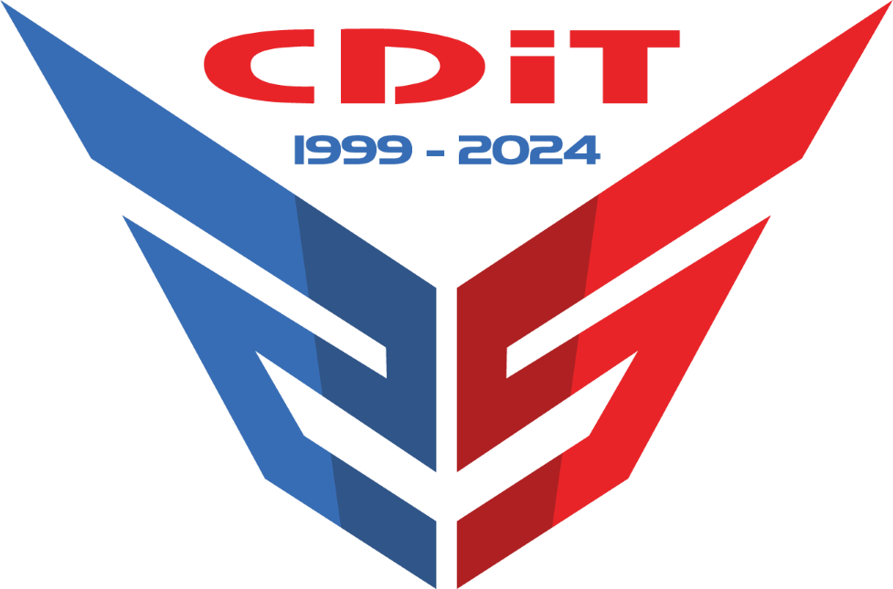
Hình 1. Logo CDIT

Được thành lập năm 1999 trong xu thế cạnh tranh và hội nhập toàn cầu, Trung tâm Công nghệ Thông tin CDIT với vai trò là đơn vị nghiên cứu phát triển hàng đầu trong lĩnh vực công nghệ thông tin, xác định: việc lĩnh hội, đúc kết và phát huy tiềm năng, nội lực, làm chủ công nghệ là mục tiêu chiến lược nhằm thực hiện thành công định hướng gắn kết Nghiên cứu – Đào tạo – Sản xuất Kinh doanh. CDIT đã duy trì, phát triển và chiếm lĩnh thị trường trong nước với các sản phẩm đáp ứng tiêu chí: Tiên tiến – Tương thích – Toàn cầu, thay thế sản phẩm nhập khẩu, nỗ lực đóng góp cho sự phát triển của mạng lưới bưu chính viễn thông và công nghệ thông tin Việt Nam, vươn mình hòa nhập với cộng đồng CNTT
trong khu vực và trên thế giới.
Trung tâm Công nghệ Thông tin CDIT được Tổng giám đốc Tổng Công ty Bưu chính Viễn thông Việt Nam ký quyết định thành lập số 636/QĐ.TCCB-LĐ ngày 22 tháng 3 năm 1999, trên cơ sở sắp xếp lại hai đơn vị thành viên của các đơn vị trực thuộc Học viện Công nghệ Bưu chính Viễn thông :
- Trung tâm Nghiên cứu Phát triển Phần mềm thuộc Viện KHKT Bưu điện;
- Trung tâm Đào tạo Phát triển Phần mềm thuộc Trung tâm Đào tạo BCVT1
(cũ).
Cùng với sự phát triển của ngành Công nghệ thông tin trong xu hướng hội nhập với Truyền thông, theo định hướng phát triển của Học viện trong giai đoạn mới, ngày 07 tháng 12 năm 2011 Tập đoàn BCVT Việt Nam đã có quyết định số 1973/QĐ-VNPT-TCCB, đổi tên Trung tâm Công nghệ thông tin thành Viện công nghệ Thông tin và Truyền thông CDIT từ 01/01/2012. Viện công nghệ Thông tin và truyền thông CDIT là tổ chức đào tạo, nghiên cứu trực thuộc Học viện, có nhiệm vụ: đào tạo, nghiên cứu khoa học và chuyển giao công nghệ trong lĩnh vực Công nghệ thông tin và Truyền thông.

2. Chức năng, nhiệm vụ
- Quản lý và thực hiện công tác đào tạo nhân lực thuộc các lĩnh vực khoa học kỹ thuật về công nghệ thông tin và truyền thông.
- Đào tạo đại học, sau đại học (thạc sĩ, tiến sĩ), đào tạo chuyên gia công nghệ thông tin và truyền thông theo tất cả các hình thức đào tạo.
- Đào tạo, bồi dưỡng nâng cao trình độ nghiệp vụ và huấn luyện nhân lực thuộc lĩnh vực công nghệ thông tin và truyền thông theo nhu cầu xã hội.
- Thực hiện công tác nghiên cứu khoa học, nghiên cứu phát triển, ứng dụng, sản xuất thử nghiệm các sản phẩm (quy trình/phần cứng/phần mềm/giải pháp) trong lĩnh vực công nghệ thông tin và truyền thông.
- Tư vấn chuyển giao công nghệ và các dịch vụ khoa học kỹ thuật khác.
- Thực hiện hợp tác trong đào tạo, nghiên cứu khoa học và chuyển giao công nghệ với các đối tác trong nước và ngoài nước theo quy định của pháp luật và của Học viện Công nghệ BCVT.

3. Cơ cấu tổ chức

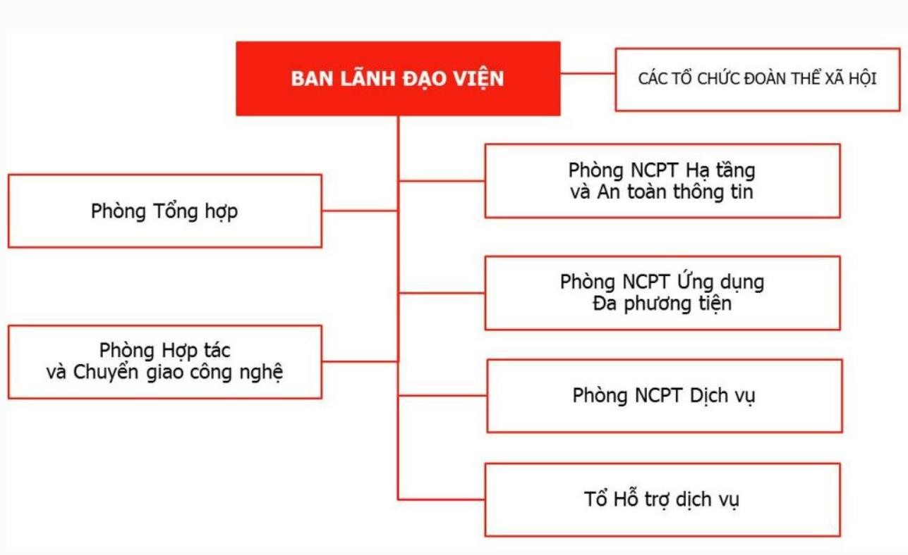
Hình 2. Cơ cấu tổ chức CDIT

4. Các lĩnh vực hoạt động
Viện công nghệ Thông tin và truyền thông hoạt động trên năm lĩnh vực chính:
- Nghiên cứu khoa học công nghệ.
- Đào tạo và bồi dưỡng nhân lực.
- Phát triển, triển khai công nghệ và sản phẩm.
- Sản xuất phần mềm và thiết bị.
- Tiếp nhận và chuyển giao công nghệ.

5. Chiến lược
- Chiến lược :
Với mục tiêu phát triển bền vững trong cạnh tranh và hội nhập, CDIT chủ trương tập trung vào bốn vấn đề then chốt sau đây: nhân lực, công nghệ, sản phẩm, thị trường.
- Về nhân lực:
Con người vừa là mục tiêu vừa là động lực của sự phát triển, là yếu tố then chốt tạo nên thành công. Vì vậy, CDIT tạo cơ hội cho cán bộ công nhân viên phát triển toàn diện cả về nhân cách và năng lực. Người CDIT sống và làm việc trong môi trường thân thiện, hòa đồng, tôn trọng và giúp đỡ lẫn nhau. Mỗi người đều có cơ hội nâng cao năng lực qua trường lớp, qua công việc, qua giao lưu và hợp tác quốc tế. Mục tiêu của CDIT là xây dựng cho được một đội ngũ giàu lòng yêu nước, sống nhân nghĩa, vị tha, nghiệp vụ tinh thông, phong cách chuyên nghiệp.
- Về công nghệ:
ICT là lĩnh vực phát triển nhanh, công nghệ liên tục thay đổi, vì vậy, CDIT chủ trương tăng cường hợp tác quốc tế với các hãng công nghệ thông tin và truyền thông hàng đầu thế giới để không ngừng nâng cao nội lực, làm chủ công nghệ tiên tiến, cập nhật của thế giới nhằm giải quyết có hiệu quả các vấn đề thực tiễn của Việt Nam.
- Về sản phẩm:
Trên cơ sở làm chủ công nghệ tiên tiến, phong cách làm việc chuyên nghiệp, CDIT nghiên cứu, phát triển và cung cấp các sản phẩm có chất lượng quốc tế, tương thích với các sản phẩm nổi tiếng trên thị trường và đáp ứng đầy đủ nhất các đặc thù ứng dụng của Việt Nam.
- Về thị trường:
CDIT xác định: từng bước thay thế sản phẩm nhập khẩu, thỏa mãn nhu cầu của Tập đoàn Bưu chính Viễn thông Việt Nam, làm chủ thị trường trong nước, tiến dần ra thị trường khu vực và thế giới.

6. Sản phẩm tiêu biểu
ezCheck – Giải pháp xác thực nguồn gốc sản phẩm bằng tem điện tử
Doanh nghiệp của bạn đang phải đối mặt với nạn hàng giả hàng nhái? Bạn chưa biết dùng giải pháp nào để khắc phục tình trạng này một cách hiệu quả nhất? ezCheck (ezCheck.vn), được thiết kế trên nền tảng S.M.A.C với công nghệ bảo mật tiên tiến, là giải pháp xác thực nguồn gốc sản phẩm, hàng hóa định bằng tem điện tử cho phép các nhà sản xuất và phân phối bảo vệ và nâng cao thương hiệu sản phẩm và hàng hóa của mình trong bối cảnh hàng giả hàng nhái vốn rất phổ biến hiện nay.
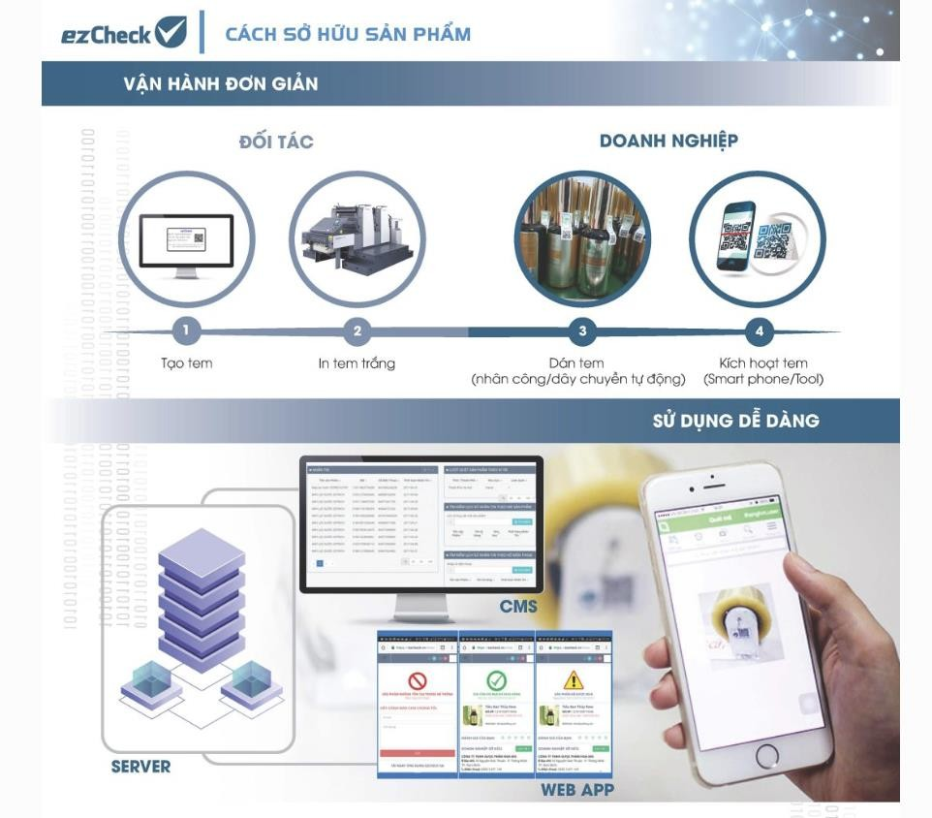
Hình 3. Sản phẩm ezCheck

Triển lãm số “Hoàng Sa, Trường Sa của Việt Nam – những bằng chứng lịch sử và pháp lý”
Triển lãm số 3D “Hoàng Sa, Trường Sa của Việt Nam – những bằng chứng lịch sử và pháp lý” là phần mềm dùng để trưng bày, giới thiệu các tư liệu, hiện vật về chủ quyền biển đảo của Việt Nam. Sản phẩm được bàn giao cho Bộ Thông tin và Truyền thông và được triển khai trên khắp cả nước, các quân khu, quân chủng hải quân, lực lượng cảnh sát biển. Sản phẩm thu hút đông đảo người xem, dễ dàng triển khai tới những nơi vùng sâu, vùng xa, hải đảo, nước ngoài giúp tuyên truyền về chủ quyền biển đảo Việt Nam một cách sinh động và hấp dẫn.

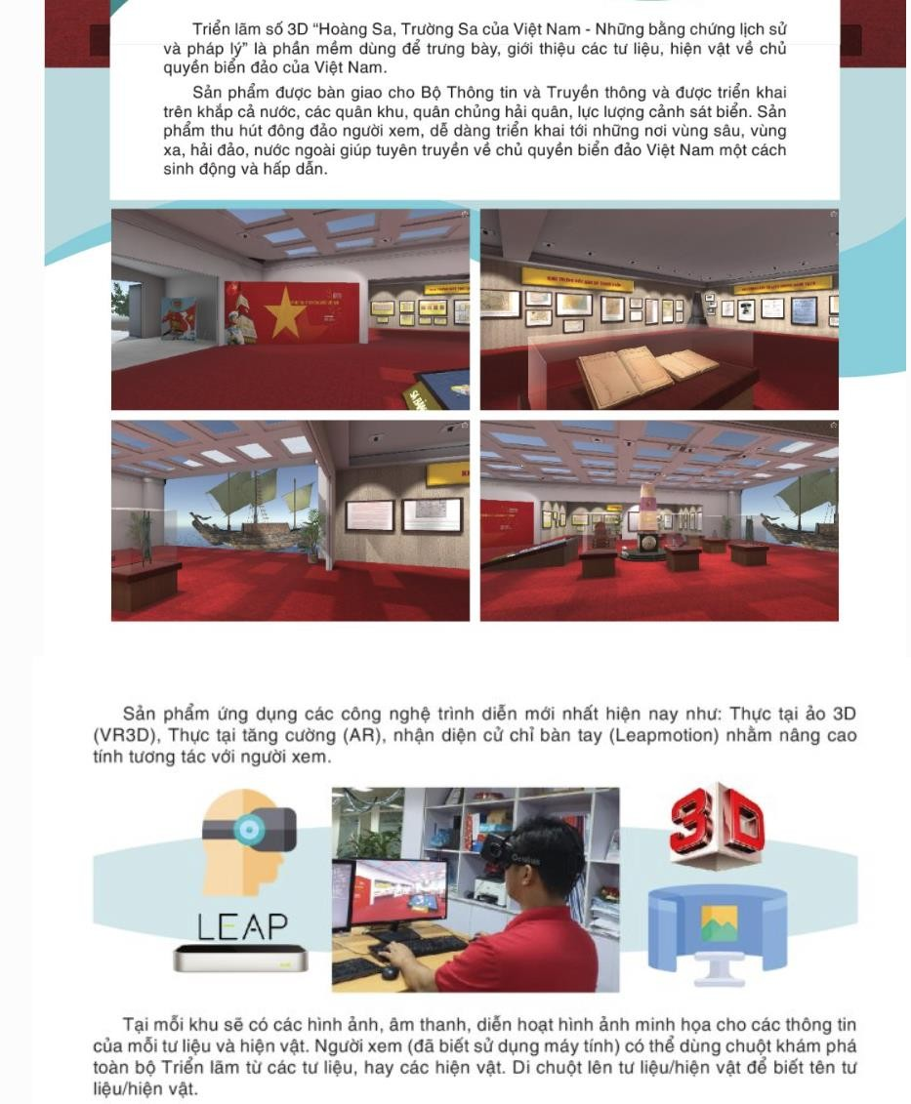
Hình 4. Sản phẩm triển lãm số

PHẦN II: NỘI DUNG THỰC TẬP
Phần I: Tổng quan nội dung thực tập

1.1. Nội dung công việc
- Nội dung công việc :
- Công việc 1: Làm quen, tìm hiểu về nơi thực tập.
- Công việc 2: Tìm hiểu các kiến thức cơ bản về phát triển Game và Axmol Engine.
- Công việc 3: Tiếp nhận công việc, trao đổi và tìm hiểu yêu cầu đối với dự án Prototype The Spike Cross Remastered.
- Công việc 4: Lập trình, kiểm thử và hoàn thiện các chức năng được giao cho dự án.
- Công việc 5: Hoàn thiện báo cáo.
Tuần 1 (30/6/2026- 6/7/2026) | + Làm quen môi trường làm việc và tìm hiểu dự án Prototype The Spike Cross Remastered.  + Nghiên cứu gameplay, luật chơi và cấu trúc tổng quan của game.
Tuần 2 (7/7/2026 – 13/7/2026) | + Xây dựng cơ chế di chuyển và các hành động cơ bản của nhân vật.  + Nghiên cứu và triển khai cơ chế mô phỏng trận đấu.
Tuần 3 – Tuần 5 (14/7/2026 – 3/8/2026) | + Xây dựng cơ chế quỹ đạo và va chạm của bóng.  + Kiểm thử và xử lý các lỗi liên quan đến chuyển động của bóng.  + Xây dựng cơ chế AI điều khiển nhân vật.  + Nghiên cứu khả năng dự đoán vị trí bóng và lựa chọn hành động của AI.  + Kiểm thử và hoàn thiện prototype.
Tuần 6 – Tuần 7 (4/8/2026 – 15/8/2026) | + Tổng hợp và xử lý dữ liệu thu thập từ quá trình mô phỏng.  + Chuẩn bị dữ liệu phục vụ huấn luyện AI.  + Huấn luyện và đánh giá model AI, hoàn thiện model thu được.
- Kết quả cần đạt :
- Thích ứng với môi trường làm việc.
- Nắm được các kiến thức để xây dựng đề tài.
- Xây dựng được các chức năng của đề tài.

1.2. Giới thiệu chung về Game 3D.
Tổng quan về game 3D
Thuật ngữ 'Game 3D' mô tả một loại trò chơi giải trí tương tác trên máy tính cụ thể với hình ảnh ba chiều ở mọi chiều (chiều cao, chiều rộng và chiều sâu). Lời hứa của trò chơi 3D là nó sẽ cho phép người chơi hoàn toàn đắm mình trong thế giới ảo trông giống như thật.
- Đồ Họa và Công Nghệ :
- Đồ họa 3D: Các trò chơi 3D sử dụng các mô hình ba chiều để tạo ra môi trường, nhân vật và vật thể. Điều này cho phép người chơi có góc nhìn đa dạng và trải nghiệm sống động hơn.
- Công nghệ phát triển: Các công cụ và phần mềm phát triển game 3D phổ biến bao gồm Unity, Unreal Engine, Blender, và Maya. Những công cụ này hỗ trợ các nh phát triển trong việc tạo ra và tối ưu hóa các mô hình 3D, hiệu ứng ánh sáng, vật lý, và âm thanh.

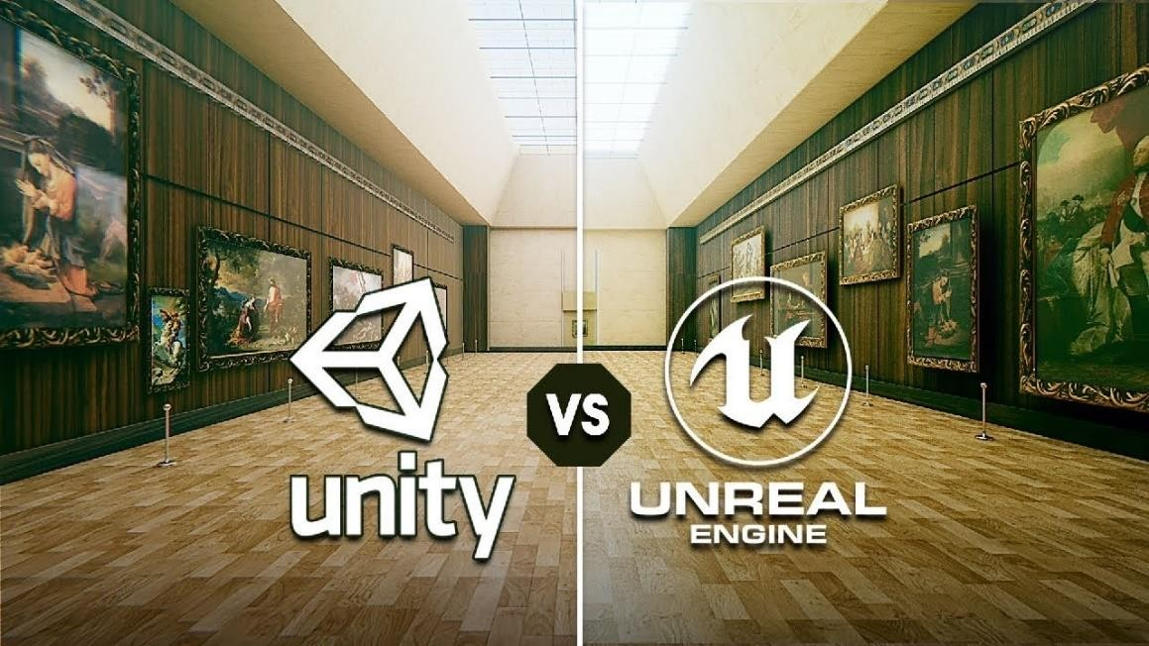
Hình 5. Đồ họa UR5 và Unity

- Trải Nghiệm Chơi Game :
- Góc nhìn: Người chơi có thể thay đổi góc nhìn (góc nhìn thứ nhất, góc nhìn thứ ba) để tương tác với thế giới ảo một cách linh hoạt.
- Tương tác: Game 3D cho phép tương tác phức tạp với môi trường và các nhân vật khác, từ việc giải đố, chiến đấu, đến khám phá.
- Thể Loại Game 3D :
- Hành động/phiêu lưu: Những trò chơi như "Assassin's Creed", "The Legend of Zelda".
- RPG (Role-Playing Game): Những trò chơi như "Final Fantasy", "The Witcher".
- Thể thao và đua xe: "FIFA", "Gran Turismo".
- FPS (First-Person Shooter): "Call of Duty", "Battlefield".
- Sandbox và thế giới mở: "Minecraft", "Grand Theft Auto".
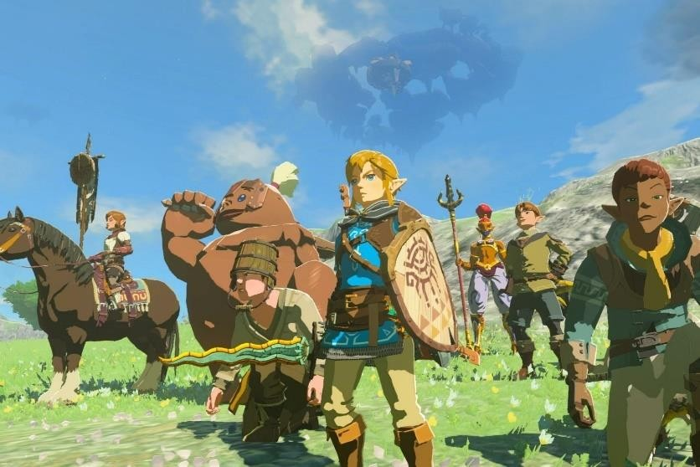
Hình 6. Tựa game Legend Of Zelda

- Xu Hướng và Tương Lai
- Thực tế ảo (VR): Công nghệ VR đang dần phổ biến, mang đến trải nghiệm chơi game 3D nhập vai hơn.
- Thực tế tăng cường (AR): Kết hợp môi trường thực và ảo, giúp tăng cường trải nghiệm game.
- Đồ họa cải tiến: Với sự phát triển của phần cứng, đồ họa trong game 3D ngày càng chân thực và chi tiết hơn.
- Trí tuệ nhân tạo (AI): AI được sử dụng để tạo ra những NPC (nhân vật không phải người chơi) thông minh và phản ứng linh hoạt hơn.

1.3. Tổng quan về Unity
Unity là một công cụ phát triển trò chơi và ứng dụng đa nền tảng được phát triển bởi Unity Technologies. Nó là một môi trường tích hợp mạnh mẽ cho việc tạo ra các trò chơi, ứng dụng thực tế ảo (VR), thực tế tăng cường (AR) và nhiều ứng dụng tương tác khác trên nhiều nền tảng như máy tính, điện thoại di động, máy chơi game và thiết bị khác.
Unity hỗ trợ phát triển trên nhiều nền tảng như Windows, macOS, iOS, Android, Xbox, PlayStation và nhiều hệ điều hành khác. Điều này cho phép nhà phát triển tạo ra sản phẩm đa nền tảng và tiếp cận một số lượng lớn người dùng.
Unity hỗ trợ việc phát triển bằng nhiều ngôn ngữ lập trình, bao gồm C# và JavaScript (UnityScript). Tuy nhiên, từ phiên bản Unity 2018, UnityScript đã không còn được phát triển tích cực, và C# trở thành ngôn ngữ chính thức được khuyến nghị.

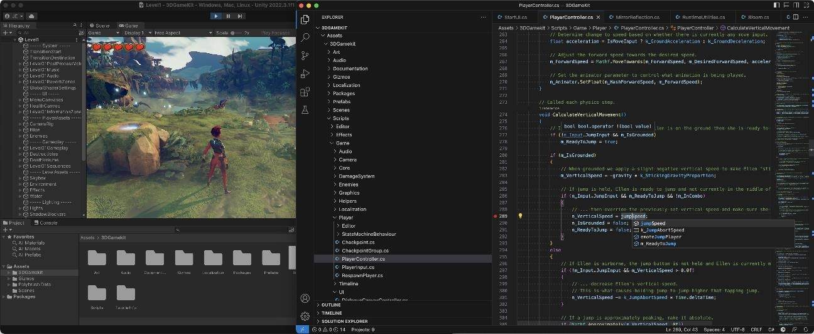

Hình 7. Phần mềm Unity và ngôn ngữ C#

Unity cung cấp một giao diện đồ họa dễ sử dụng cho việc tạo và quản lý các tài nguyên, kịch bản, cấu hình và đồ họa. Người dùng có thể kéo và thả các thành phần để xây dựng trò chơi hoặc ứng dụng của mình mà không cần viết mã.
Unity có một cộng đồng đông đảo và năng động, với nhiều diễn đàn, trang web, tài liệu và tài nguyên miễn phí để hỗ trợ nhà phát triển. Điều này giúp người dùng tìm kiếm hỗ trợ, chia sẻ kiến thức và tìm hiểu kỹ thuật mới.
Unity cung cấp Asset Store, nơi người dùng có thể tìm và mua các tài liệu, giao diện, kịch bản, mô hình 3D và nhiều tài nguyên khác để hỗ trợ quá trình phát triển. Điều này giúp tiết kiệm thời gian và công sức cho việc xây dựng từ đầu.
Unity cung cấp các công cụ mô phỏng và xem trước mạnh mẽ để giúp nhà phát triển xem trước trò chơi hoặc ứng dụng của mình trong quá trình phát triển. Điều này giúp cải thiện quá trình thử nghiệm và chỉnh sửa trước khi phát hành.
Unity đã được sử dụng rộng rãi trong ngành công nghiệp trò chơi và đã giúp tạo ra nhiều trò chơi nổi tiếng. Nó cũng đã được sử dụng trong các lĩnh vực khác như giáo dục, kiến trúc, thực tế ảo và thực tế tăng cường.
- Ưu điểm của Unity
- Chức năng cốt lõi đa dạng: cung cấp công cụ dựng hình (kết xuất đồ họa) cho các hình ảnh 2D hoặc 3D, công cụ vật lý (tính toán và phát hiện va chạm), âm thanh, mã nguồn, hình ảnh động, trí tuệ nhân tạo, phân luồng, tạo dòng dữ liệu xử lý, quản lý bộ nhớ, dựng ảnh đồ thị và kết nối mạng. Nhờ có các engine mà công việc làm game trở nên ít tốn kém và đơn giản hơn.
- Hỗ trợ đa nền tảng: Một trong các thế mạnh của Unity3D chính là khả năng hỗ trợ gần như toàn bộ các nền tảng hiện có bao gồm: PlayStation 3, Xbox 360, Wii U, iOS, Android, Windows, Blackberry 10, OS X, Linux, trình duyệt Web và cả Flash. Nói cách khác, chỉ với một gói engine, các studio có thể làm game cho bất kỳ hệ điều hành nào và dễ dàng convert chúng sang những hệ điều hành khác nhau. Đồng thời, đây cũng là giải pháp cho các game online đa nền tảng – có thể chơi đồng thời trên nhiều hệ điều hành, phần cứng khác nhau như Web, PC, Mobile, Tablet….
- Dễ sử dụng: Unity3D được xây dựng trong một môi trường phát triển tích hợp, cung cấp một hệ thống toàn diện cho các lập trình viên, từ soạn thảo mã nguồn, xây dựng công cụ tự động hóa đến trình sửa lỗi. Do được hướng đến đồng thời cả lập trình viên không chuyên và studio chuyên nghiệp, nên Unity3D khá dễ sử dụng. Hơn nữa, đây là một trong những engine phổ biến nhất trên thế giới, người dùng có thể dễ dàng tìm kiếm kinh nghiệm sử dụng của “tiền bối” trên các forum công nghệ.
- Tính kinh tế cao: Unity Technologies hiện cung cấp bản miễn phí engine Unity3D cho người dùng cá nhân và các doanh nghiệp có doanh thu dưới
100.000 USD/năm. Với bản Pro, người dùng phải trả 1.500 USD/năm – một con số rất khiêm tốn so với những gì công cụ này mang lại.

1.4. Tổng quan Game Design Document (GDD)
- Game Overview
- Tiêu đề: Sổ tay Sinh Viên PTIT 2026.
- Thể loại: Educational, Adventure.
- Đối tượng hướng đến: Sinh viên mới nhập học.
Nội dung: Người chơi vào vai một tân sinh viên của Học viện, khám phá khuôn viên học viện và tìm hiểu trả lời các câu hỏi về học viện, tham gia các thử thách và minigame ở trong Học viện.
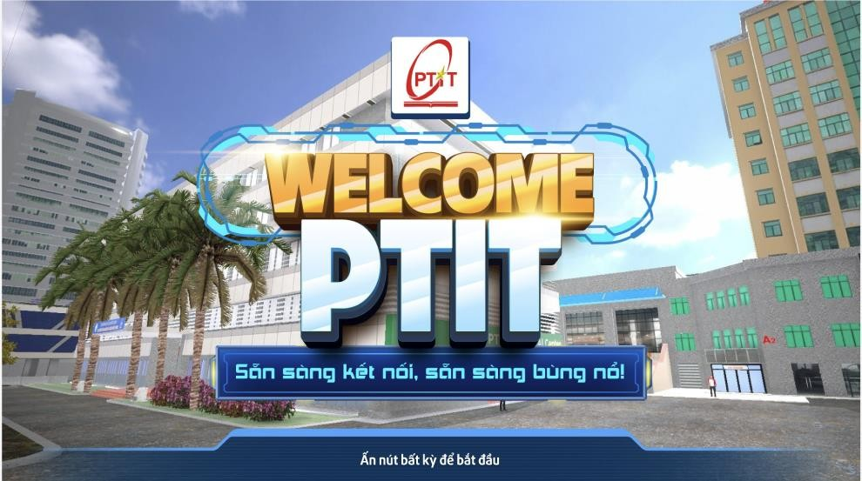
Hình 8. Game Sổ Tay Sinh Viên PTIT 2026

- Game Concept
" Sổ tay Sinh Viên PTIT 2026" là một trò chơi giúp sinh viên mới làm quen với quy chế, dịch vụ và các thông tin quan trọng trong trường đại học, từ đó tăng cường sự tham gia và hứng thú trong việc học tập và hoạt động tại trường. Người chơi vào vai một sinh viên mới nhập học, phải khám phá trường đại học và hoàn thành các nhiệm vụ dựa trên thông tin trong sổ tay sinh viên. Mỗi nhiệm vụ hoàn thành sẽ giúp người chơi mở khóa thêm các khu vực mới của trường và nhận được phần thưởng. Điều này góp phần nâng cao chất lượng giáo dục và trải nghiệm học tập tổng thể của sinh viên.
Gameplay and Mechanics
- Game Modes
+ Single Player: Người chơi tự mình hoàn thành các nhiệm vụ.
- Core Mechanics
+ Exploration: Người chơi di chuyển quanh trường đại học và khám phá các địa điểm dựa trên bản đồ ảo.
+ Quests: Hoàn thành các nhiệm vụ và thử thách để nhận phần thưởng. Nhiệm vụ được giao dựa trên thông tin trong sổ tay sinh viên, bao gồm việc tìm hiểu về các phòng ban, tham gia các sự kiện, và học các quy định của trường.
+ Quizzes: Tham gia các câu đố và kiểm tra kiến thức dựa trên nội dung trong sổ tay sinh viên.
+ Mini-games: Chơi các mini-game liên quan đến các hoạt động sinh viên như quản lý thời gian, giải quyết vấn đề và giao tiếp xã hội.
+ Reward: Người chơi sẽ nhận được điểm kinh nghiệm (XP) và vật phẩm sau khi hoàn thành các nhiệm vụ. Điểm XP giúp người chơi thăng cấp và mở khóa thêm nhiều tính năng và khu vực mới.
Game World
- Map: Các tòa nhà học, thư viện, căn tin, văn phòng sinh viên, sân thể thao, ký túc xá, v.v. Key Characters
- Player Character: Sinh viên mới.

Guides: Các nhân vật hướng dẫn như sinh viên cũ, giáo viên, và nhân viên hỗ trợ sinh viên.
Missions and Quests
- Quiz Quest
+ Objective: Làm quen với giao diện và cơ bản về game.
+ Task: Trả lời các câu hỏi để nhận phần thưởng.
- History Quest
+ Người chơi sẽ tham gia vào các câu hỏi trắc nghiệm về lịch sử, các khoa, và các thông tin của trường.
- Classroom Quest
+ Objective: Tìm hiểu về quy định lớp học và thi cử.
+ Task: Tham gia vào lớp học ảo và trả lời các câu hỏi về quy định thi cử, điểm danh, v.v.
+ Task: Điều hướng bản đồ trường để tìm các phòng học và địa điểm liên quan đến lịch học.
+ Task: Học cách đăng ký môn học qua hệ thống trực tuyến của trường.
- Library Quest
+ Objective: Học cách sử dụng thư viện.
+ Task: Tìm sách trong thư viện ảo và làm một bài kiểm tra nhỏ về cách mượn sách.
- Campus Life Quest
+ Objective: Khám phá các dịch vụ và hoạt động ngoại khóa.
+ Task: Tham gia vào câu lạc bộ sinh viên và hoàn thành các hoạt động ngoại khóa.
+ Task: Tìm kiếm các câu lạc bộ dựa trên gợi ý và chỉ dẫn, sau đó tham gia để nhận thông tin chi tiết.
- Safety Quest
+ Objective: Hiểu về các quy định an toàn và bảo vệ.
+ Task: Tham gia vào một bài kiểm tra về các quy định an toàn trong trường.
Mini-Games
Problem-Solving Game
+ Objective: Giải quyết các tình huống giả định mà sinh viên thường gặp.
+ Mechanics: Người chơi chọn các phương án giải quyết tình huống để đạt được kết quả tốt nhất.
- Social Interaction Game
+ Objective: Học cách giao tiếp và kết bạn.
+ Mechanics: Người chơi tham gia vào các cuộc hội thoại và chọn phản ứng phù hợp để xây dựng mối quan hệ.
Progression and Rewards
- Levels: Mỗi nhiệm vụ và mini-game hoàn thành sẽ tăng điểm kinh nghiệm (XP). Điểm XP giúp người chơi thăng cấp và mở khóa thêm nhiều tính năng và khu vực mới.
- Rewards: Phần thưởng bao gồm huy hiệu, vật phẩm trang trí cho nhân vật, và quyền truy cập vào các nội dung đặc biệt.
- Huy hiệu: Được trao khi sinh viên hoàn thành các mục tiêu quan trọng hoặc thử thách đặc biệt.
- Vật phẩm ảo: Sử dụng để trang trí profile và chia sẻ với bạn bè.
User Interface (UI)
- Main Menu: Truy cập vào các nhiệm vụ, bản đồ, và cài đặt.
- Quest Log: Theo dõi tiến trình nhiệm vụ.
- Inventory: Quản lý vật phẩm và phần thưởng.
- Map: Xem các địa điểm trong trường và nhiệm vụ hiện tại.
Technical Requirements
- Ngôn ngữ lập trình : Unity (C#).
- Database: Firebase hoặc tương đương để lưu trữ tiến trình người chơi.
- Đồ họa: 2D/3D assets được thiết kế bằng phần mềm như Photoshop, Illustrator, và Maya.
Future Development
- Expansion Packs: Thêm các nhiệm vụ và mini-game mới theo các mùa học và sự kiện đặc biệt của trường.
Multiplayer Features: Thêm các tính năng tương tác và cạnh tranh giữa các người chơi.
- Thiết kế này sẽ giúp sinh viên mới làm quen với trường đại học thông qua một trải nghiệm học tập tương tác và thú vị.

Phần II: Công việc thực tập

2.1. Xây dựng cơ chế thời tiết, ngày đêm cho game
Mục tiêu: Tạo chu kỳ ngày–đêm mượt, đồng bộ ánh sáng, skybox và hiệu ứng thời tiết (mưa)..
Logic triển khai:
- Hệ thống day–night tính giờ nội bộ; từ đó suy ra góc mặt trời, intensity ánh sáng và trạng thái (bình minh/ban ngày/hoàng hôn/đêm).
- Khi thời tiết thay đổi, hệ thống cập nhật đồng bộ:
- Ánh sáng thay đổi giả lập thời gian 1 ngày.
- Skybox ngày và đêm (blend/morph giữa presets)
- Rotation skybox cảm giác như mây di chuyển, thời gian trôi đi.
- VFX mưa: bật/tắt và điều chỉnh cường độ (spawn rate, density) tương ứng với giá trị rainIntensity của weather system.
- Wetness: tăng giảm dần theo mưa và ảnh hưởng tới material shader (bề mặt ướt).
- Tất cả tham số chuyển bằng nội suy (lerp) để tránh nhấp nháy.
Công việc thực hiện:
- Viết hàm chuyển đổi giữa skybox(blend/morph), giả lập thời gian 1 ngày, thêm vfx rain.
- Lập trình ánh sáng theo quỹ đạo mặt trời, điều chỉnh intensity và màu sắc ánh sáng theo thời gian.
- Tăng giảm độ bóng bề mặt nếu mưa.
Kiểm thử & kết quả:
- Chạy qua chu trình cycle daynight; VFX mưa, wetness shader phản hồi mượt.
- Không thấy flicker, hiệu suất chấp nhận trên scene thử nghiệm.


Hình 9. Skybox Day

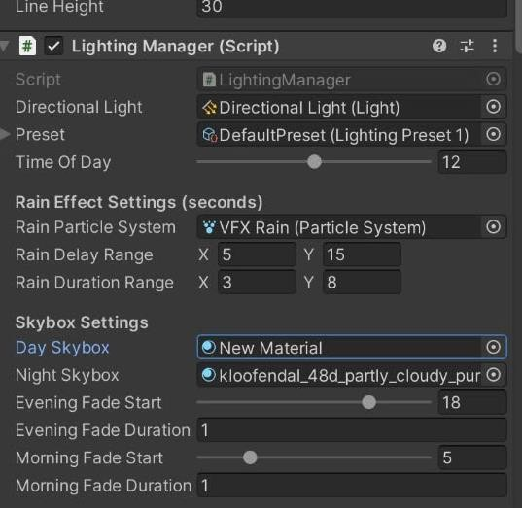
Hình 10. Gán skybox và vfx cho script

2.2. Chỉnh sửa cơ chế hồi máu và thể lực
Mục tiêu: Thiết lập cơ chế tiêu hao/hồi phục phù hợp gameplay hiển thị UI chính xác.
Logic triển khai :
- “Máu” ở đây phản ánh mức độ đói (hunger). Mức đói giảm theo thời gian hoặc do những hành động đặc thù; khi quá thấp, gây tác động lên trạng thái nhân vật sẽ có UI hiển thị khi máu <30% và nếu hết máu sẽ bị respawn về checkpoint và trừ tiền . Khoảng thời gian giữa 2 lần trừ: tickInterval = 12 giây (mặc định). Mỗi tick trừ damagePerTick = 1 đơn vị health.
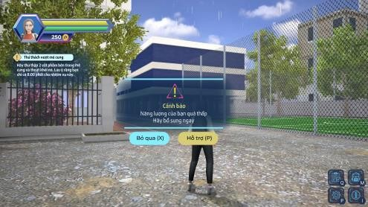
Hình 11. UI máu yếu trong game

- Thể lực (stamina) giảm khi người chơi thực hiện hành động tiêu tốn (sprint, roll). Thể lực hồi lại theo thời gian khi không tiêu thụ, nhưng sẽ tạm dừng nếu player đang trong hội thoại (`isTalkingWithNPC`) hoặc trong trạng thái transition. maxStamina → currentStamina += staminaRegenerationAmount * Time.deltaTime.
- Regeneration được tính theo thời gian thực (delta time) để không phụ thuộc framerate.
- UI: `HealthBar` hiển thị trạng thái đói (hoặc HP tương ứng), `StaminaBar` hiển thị thể lực; mọi cập nhật UI chỉ qua hàm/điểm cập nhật duy nhất.
Những cải tiến bạn thực hiện:
- Chuẩn hoá timer regen cho stamina: reset khi tiêu thụ, bắt đầu cộng sau 1s không hoạt động.
- Khi `isTalkingWithNPC == true`, tạm dừng regen (không cho tăng stamina) và tạm dừng mọi cơ chế làm giảm hunger để tránh người chơi bị trừ trong lúc
tương tác.
- Đảm bảo đồ họa thanh máu/thể lực cập nhật mượt và không nhấp nháy.
- Hồi thể lực nhanh hơn, giảm máu chậm hơn bản cũ phù hợp trải nghiệm chơi.
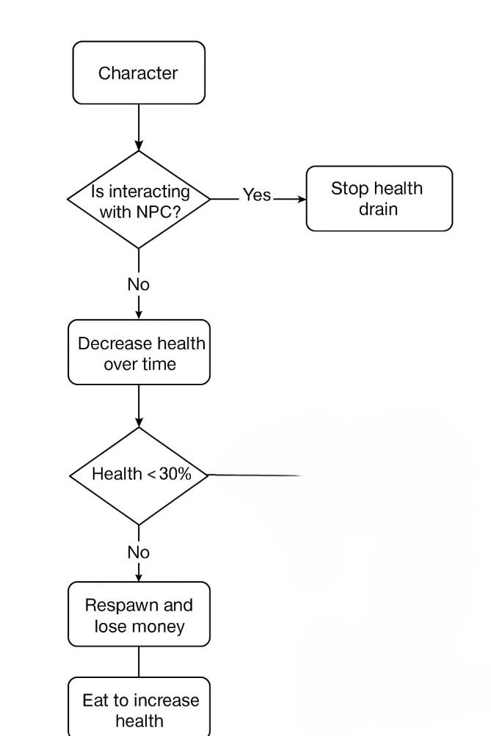
Hình 12. Luồng logic của cơ chế máu

Kiểm thử & kết quả:
- Khi bắt đầu dialog: stamina không tăng, hunger không tiếp tục giảm.
- Sau dialog: regen resume bình thường.
- Thanh hiển thị luôn khớp giá trị thực.

2.3. Fix lỗi bị trừ máu khi tương tác NPC
Mô tả vấn đề:
- Người chơi khi bắt đầu tương tác với NPC (mở dialog) vẫn thấy “máu” (đói) tiếp tục giảm—nhìn như bị trừ máu khi tương tác, gây trải nghiệm xấu.
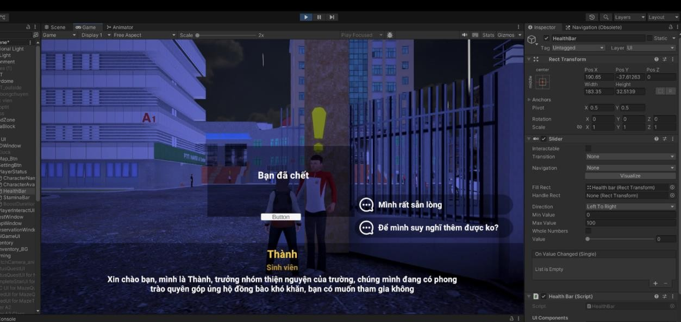
Hình 13. Lỗi mất máu khi tương tác NPC

Logic sửa:
- Khi player đang trong chế độ hội thoại (`isTalkingWithNPC == true`), mọi cơ chế làm giảm hunger tạm dừng — nghĩa là **không** tính giảm độ đói trong thời gian tương tác.
- Detection/tương tác NPC được tách riêng: vùng detect NPC chỉ dùng để bật popup và trigger dialog; nó không gây bất kỳ giảm độ đói nào.
- UI (HealthBar) chỉ cập nhật khi giá trị đói thực sự thay đổi (do thời gian chơi, hành động), không bị ảnh hưởng bởi việc mở/đóng dialog.
- HealthBar tạm dừng drain dựa trên isTalkingWithNPC — đúng theo logic “không giảm đói khi đang nói chuyện”. RegenerateStamina hiện chỉ kiểm tra isInteracting (không kiểm tra isTalkingWithNPC) Kiểm thử:
- Bắt đầu dialog → confirm HealthBar không giảm trong suốt thời gian dialog.
- Rời dialog → hunger resume giảm theo thiết kế.
Kết quả:
- Trạng thái đói không giảm khi đang tương tác; không hiện UI máu yếu và chết trong lúc hội thoại.

2.4. Fix lỗi xử lí camera khi tương tác NPC
Mô tả vấn đề:
- Khi player đang xoay camera (dùng chuột) và mở dialog, camera vẫn tiếp tục nhận input và xoay tiếp, dẫn đến cảm giác mất kiểm soát.
Logic sửa:
- Dùng `isInteracting` làm rào khóa: khi true, camera rotation bị disable; camera giữ tại vị trí hiện tại hoặc chuyển sang góc preset cho dialog.
- Sau khi dialog kết thúc, camera được restore qua một chuyển tiếp mượt (damping) để tránh nhảy.
- Scene-level manager và global manager (PlayerManager) phối hợp để đồng bộ state camera và dialog.
Kiểm thử & kết quả:
- Quay camera trước khi mở dialog: camera dừng ngay khi dialog bật; sau dialog, camera phục hồi mượt.
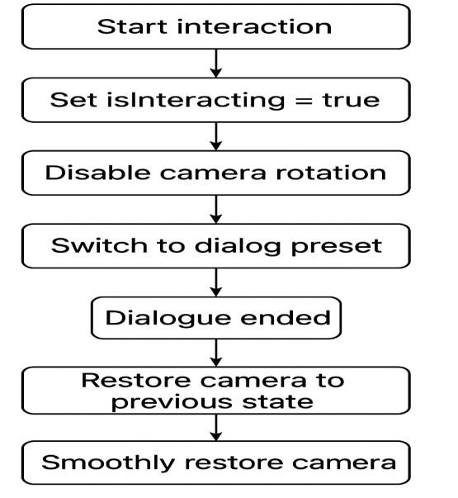
Hình 14. Luồng logic xử lí camera khi tương tác NPC

2.5. Fix Animation khi tương tác NPC
Mô tả vấn đề:
- Player đang chạy tới NPC → bấm tương tác → dialog hiện nhưng animation vẫn đang chạy (running), gây cảm giác không tự nhiên.
Logic sửa:
- Thêm bước chuyển trạng thái: khi kích hoạt tương tác, bắt đầu một giai đoạn hãm tốc (transition to idle) — giảm velocity, vô hiệu hóa input movement (nhưng giữ camera).
- Khi nhân vật đạt trạng thái gần đứng yên, bật `isTalkingWithNPC = true` và play animation tương tác (dialog pose).
- Khi thoát dialog: restore input và animation flags đúng thứ tự.
- Điều chỉnh sao cho alignment vị trí/rotation giữa player và NPC được đảm bảo trước khi play animation.
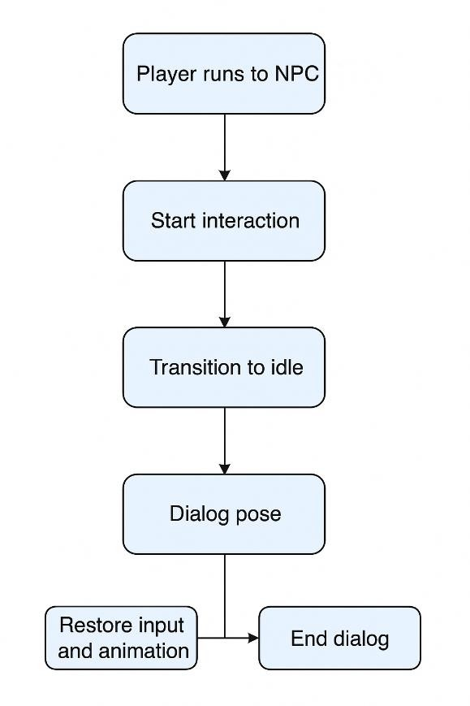
Hình 15.. Luồng logic Anim khi tương tác NPC

Kiểm thử & kết quả:
- Chạy tới NPC → trigger interaction → player giảm tốc, dừng, animation dialog bật; không còn running trong hội thoại.
- Cancel dialog giữa chừng → animation và control phục hồi đúng.

2.6. Fix Checkpoint(Teleport SafeZone – Mất Control)
Mô tả vấn đề:
- Sau teleport về checkpoint, player đôi khi mất khả năng điều khiển vì một số trạng thái không được khởi phục đúng.
Logic sửa:
- Sau teleport, thực hiện sequence restore: bật lại input handler, reset input flags, đặt rigidbody.velocity = 0, reset animator parameters cần thiết, force-reset camera tới vị trí/offset đúng, đảm bảo `isTalkingWithNPC = false`.
- Nếu teleport kèm scene load thì re-bind lại reference manager cần thiết.
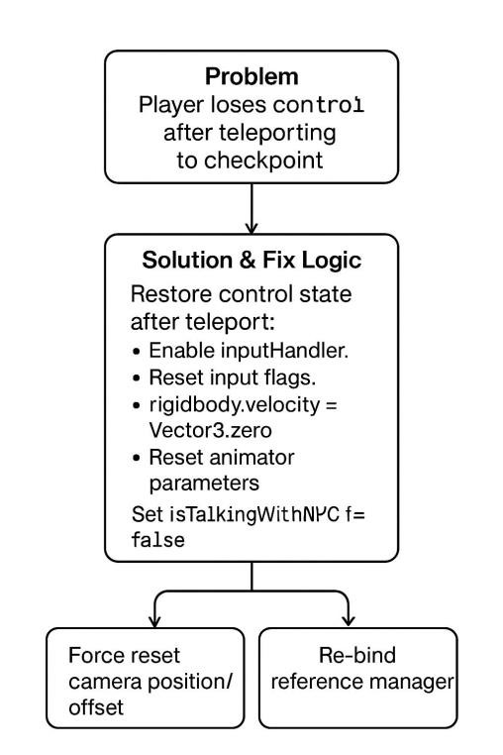
Hình 16. Luồng logic sửa lỗi checkpoint

Kiểm thử & kết quả:
- Teleport trong nhiều trạng thái (đang dialog, đang auto-walk...) → sau teleport player nhận control bình thường, camera đúng vị trí.

2.7. Nghiên cứu về NavMesh
2.7.1. Khái niệm
NavMesh (Navigation Mesh) là một kỹ thuật trong lập trình game được sử dụng để mô phỏng khả năng nhận thức và di chuyển của nhân vật ảo (NPC hoặc AI) trong môi trường 3D. NavMesh biểu diễn các khu vực có thể di chuyển (walkable areas) dưới dạng một lưới đa giác (mesh), từ đó cho phép các đối tượng biết được đường đi hợp lý để đến một vị trí mục tiêu, đồng thời tránh các vật cản một cách tự động.
Trong Unity, NavMesh là một hệ thống được tích hợp sẵn, cho phép nhà phát triển:
Đánh dấu và tạo bản đồ di chuyển dựa trên hình học môi trường.
Gán NavMesh Agent cho các đối tượng để chúng có thể tìm đường và di chuyển theo NavMesh.
Quản lý vùng đặc biệt như khu vực cấm, khu vực chỉ một số đối tượng được đi, hay các bề mặt di chuyển nhanh/chậm.
2.7.2. Nguyên lý hoạt động
Hệ thống NavMesh trong Unity hoạt động dựa trên 4 giai đoạn chính:
1.Phân tích và đánh dấu khu vực di chuyển được (Walkable Area)
Nhà phát triển xác định các bề mặt trong môi trường 3D mà nhân vật có thể đi lại (mặt đất, cầu, sàn, bậc thang…).
Các vùng không di chuyển được (non-walkable) như tường, vật cản được loại bỏ khỏi NavMesh.
2.Bake NavMesh
Unity phân tích hình học cảnh và tạo một “bản đồ điều hướng” dưới dạng lưới đa giác (mesh).
Dữ liệu này được lưu để AI có thể tra cứu khi tìm đường, giúp giảm chi phí tính toán trong lúc chơi.
3.Tìm đường (Pathfinding)
Khi NavMesh Agent nhận vị trí mục tiêu, Unity sử dụng thuật toán tìm đường (thường là A*) để tính toán tuyến đường tối ưu trên NavMesh.
Đường đi được biểu diễn dưới dạng một chuỗi điểm (waypoints) mà Agent sẽ lần lượt di chuyển qua.
4.Di chuyển và tránh va chạm (Movement & Obstacle Avoidance)
Agent tự điều chỉnh hướng, tốc độ, và gia tốc để di chuyển mượt mà.
Khi gặp chướng ngại vật động hoặc Agent khác, hệ thống sẽ tính toán quỹ đạo tránh va chạm, đảm bảo AI không bị “kẹt” trong môi trường.

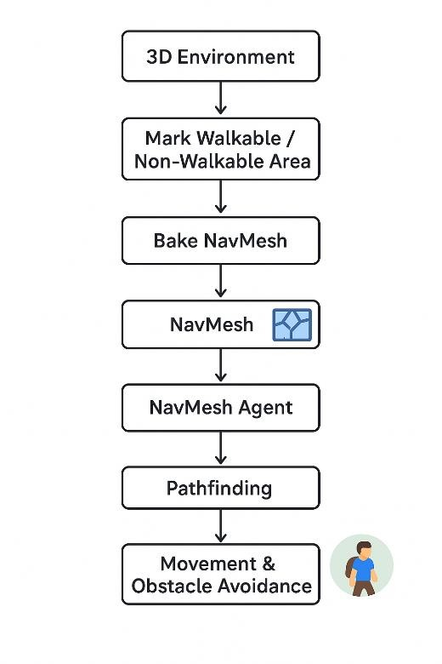
Hình 17. Nguyên lý hoạt động NavMesh

2.7.3. Ưu điểm của NavMesh
Tự động hóa cao: Giảm bớt công việc lập trình thủ công logic di chuyển phức tạp.
Tối ưu hiệu năng: Bản đồ di chuyển được tính toán trước (baked) nên AI chỉ cần xử lý đường đi, không phải phân tích môi trường mỗi khung hình.
Linh hoạt: Hỗ trợ nhiều dạng địa hình, kể cả cầu thang, bề mặt dốc, nhiều tầng.
Tích hợp sẵn trong Unity: Không cần thư viện ngoài, dễ triển khai.
2.7.4. Ứng dụng trong dự án
Trong game, NavMesh được dùng để triển khai tính năng tự động tìm đường đến NPC khi làm nhiệm vụ. Cụ thể:
Khi người chơi chọn một NPC làm mục tiêu, hệ thống sẽ gửi vị trí của NPC đến NavMesh Agent gắn với nhân vật.
NavMesh Agent tính toán và di chuyển theo tuyến đường ngắn nhất, đồng thời tránh các chướng ngại vật.
Khi đến gần NPC trong một khoảng cách định sẵn, nhân vật tự động dừng lại và chuyển sang trạng thái tương tác.
Tính năng này giúp game trở nên thân thiện hơn với người chơi và tăng tính chân thực nhờ hành vi di chuyển mượt mà, hợp lý.
2.7.5. Khả năng mở rộng
NavMesh Dynamic: Cập nhật bản đồ di chuyển khi môi trường thay đổi (ví dụ: cầu bị sập, cửa mở).
Off-Mesh Links: Cho phép nhân vật nhảy qua hố, leo thang, hoặc vượt chướng ngại vật.
Multiple NavMesh: Dùng nhiều bản đồ di chuyển cho các loại đối tượng khác nhau (ví dụ: bộ binh, phương tiện).
2.7.6. NavMesh bake bằng cube ảo

Vấn đề:
- Model 3D nặng phức tạp khiến việc bake NavMesh gặp khó khăn và tốn hiệu năng.
Giải pháp:
- Dùng invisible cubes để chỉ định vùng đi bộ (walkable) — bake NavMesh từ các cubes thay vì từ art meshes.
- Tắt navigation static trên mesh nặng để tránh bị đưa vào bake.
- Điều chỉnh agent settings (kích thước, bước nhảy, slope) cho phù hợp.
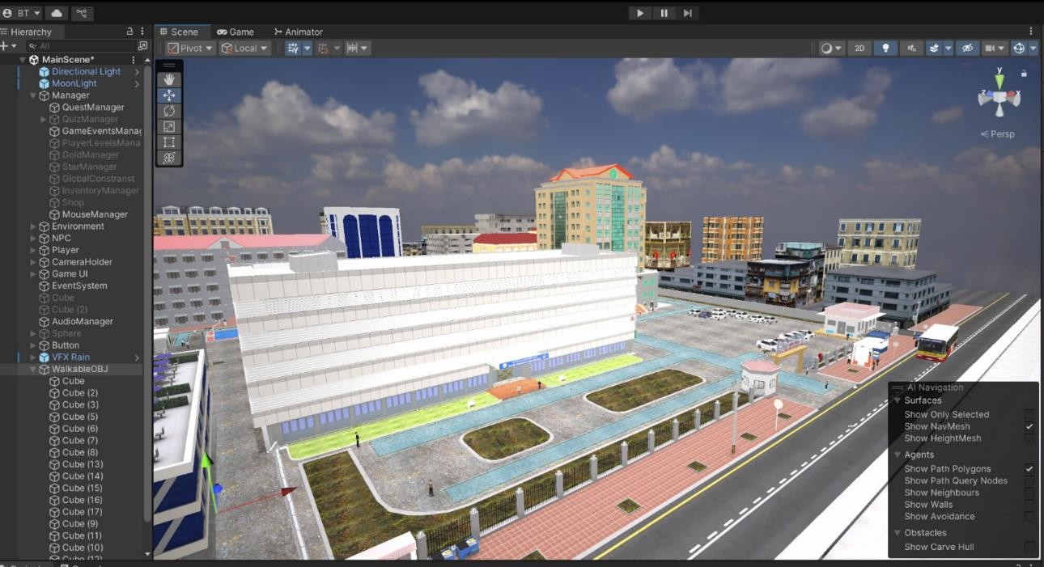
Hình 18. Tạo Object Walkable và bake NavMesh

Kiểm thử & kết quả:
- Agent pathfinding hoạt động ổn, performance cải thiện, dễ điều chỉnh vùng đi bằng cách thêm/xóa cubes.

2.8. Xây dựng cơ chế tự động tìm đường, tự di chuyển đến NPC làm nhiệm

vụ dựa trên NavMesh
Mục tiêu:
- Cho phép player nhấn phím hoặc chọn NPC để nhân vật tự động đi tới và tự bật dialog lúc tới nơi.
Logic triển khai:
- Khi kích hoạt: hệ thống tính đường tới vị trí NPC trên NavMesh.
- Trong quá trình đi: movement input bị vô hiệu, camera vẫn có thể điều khiển để quan sát; người chơi có thể hủy auto-walk bằng thao tác WASD hoặc phím hủy.
- Khi tới vùng interaction (stopping distance): dừng agent, chờ vài frame để dừng hoàn toàn, xoay mặt về NPC và kích hoạt dialog.
- Nếu NPC di chuyển: re-path hoặc follow-target; nếu không tìm được đường: fallback snap hoặc báo lỗi cho người chơi.
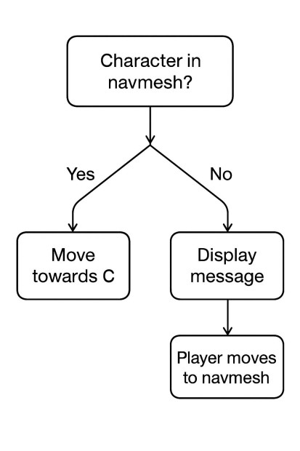
Hình 19. Logic khi automove NavMesh
Kiểm thử & kết quả:
- Auto-walk hoạt động, cancel bằng input khả dụng, arrival trigger dialog chính xác.
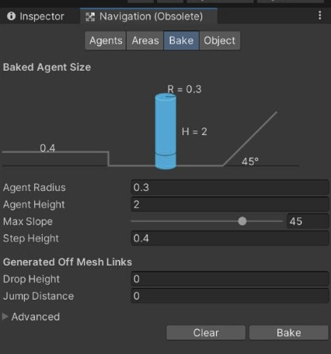
Hình 20. Bake Navmesh

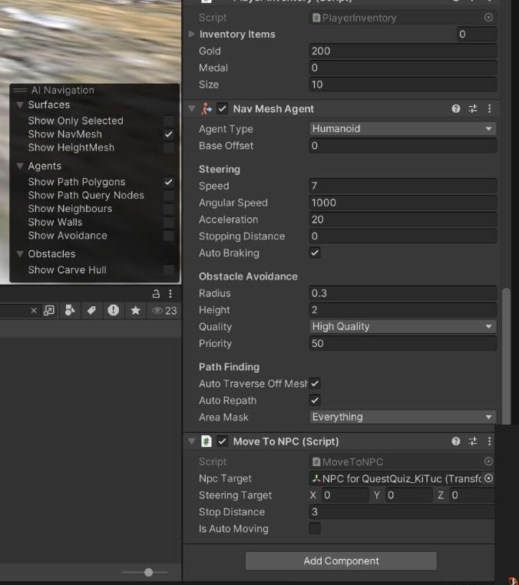
Hình 21. Thêm NavMesh Agent vào Player để dùng được NavMesh

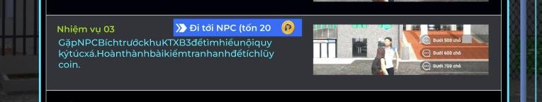
Hình 22. Nút để automove tơi NPC

PHẦN III: KẾT LUẬN

1. Kết quả đạt được

Công việc:
- Hoàn thành các công việc được đơn vị thưc tập giao.
- Hoàn thiện và triển khai thành công cơ chế chu kỳ ngày – đêm và hệ thống thời tiết động (nắng, mưa) với hiệu ứng ánh sáng, Skybox blend/morph, VFX mưa, shader bề mặt ướt và điều chỉnh mượt mà thông qua nội suy (lerp).
- Chỉnh sửa và tối ưu các cơ chế gameplay quan trọng: hồi máu, hồi thể lực, tránh trừ máu khi tương tác NPC, xử lý camera khi đối thoại, đồng bộ animation, và sửa lỗi treo game khi teleport về checkpoint.
- Nghiên cứu và ứng dụng NavMesh để xây dựng tính năng tự động tìm đường, tự di chuyển đến NPC làm nhiệm vụ, tối ưu vùng di chuyển bằng cube ảo giúp tăng hiệu năng và dễ chỉnh sửa bản đồ di chuyển.
- Cải thiện trải nghiệm người chơi, giảm lỗi phát sinh và tối ưu hiệu suất chạy game trên scene thử nghiệm.
Cá nhân:
Sau thời gian thực tập vừa qua, cá nhân em đã rút ra được một số kinh nghiệm cho bản thân như:
- Tầm quan trọng của kỹ năng chuyên môn: Thời gian thực tập giúp em có cơ hội áp dụng kiến thức lý thuyết vào thực tiễn. Em học được nhiều kỹ năng mới và làm quen với các công việc khi làm một dự án thực tế. Điều này sẽ giúp em nâng cao năng lực chuyên môn và tăng khả năng cạnh tranh khi tìm kiếm việc làm.
- Rèn luyện kỹ năng mềm: Thời gian thực tập không chỉ giúp em phát triển chuyên môn, mà còn là cơ hội để em trau dồi các kỹ năng mềm như giao tiếp, làm việc nhóm, quản lý thời gian, giải quyết vấn đề, v.v. Những kỹ năng này vô cùng quan trọng để thành công trong môi trường làm việc.
- Khám phá sở thích và định hướng nghề nghiệp: Thực tập giúp em có cái nhìn sâu sắc hơn về công việc trong ngành. Từ đó, em sẽ biết được những công việc phù hợp với sở thích và năng lực của mình, qua đó định hướng được con đường nghề nghiệp phù hợp.
Tóm lại, thời gian thực tập là cơ hội vô cùng quý giá để bạn phát triển bản thân cả về chuyên môn lẫn kỹ năng mềm, xây dựng mạng lưới quan hệ và định hướng nghề nghiệp phù hợp. Hãy tận dụng tối đa những cơ hội này để trang bị cho mình những kiến thức và kỹ năng cần thiết cho tương lai.

2. Hạn chế
Một số cơ chế mới như hệ thống thời tiết chưa được thử nghiệm trên bản đồ kích thước lớn, nên khả năng tối ưu hiệu năng khi áp dụng vào toàn bộ game vẫn chưa được kiểm chứng đầy đủ, bên cạnh đó thì hiệu ứng thời tiết chưa đa dạng.

Tính năng auto-walk chưa xử lý triệt để các tình huống NPC di chuyển liên tục hoặc môi trường thay đổi đột ngột, vẫn hạn chế nếu bản đồ quá rộng và player không ở trong vùng walkable.

Chưa tích hợp âm thanh và hiệu ứng hạt nâng cao cho toàn bộ trạng thái thời tiết để tăng tính sống động.

3. Hướng phát triển

Mở rộng hệ thống thời tiết với nhiều điều kiện hơn (sương mù, tuyết, bão) và đồng bộ với gameplay (ảnh hưởng tốc độ di chuyển, tầm nhìn).

Hoàn thiện tính năng auto-walk kết hợp dynamic pathfinding để xử lý tốt hơn các tình huống NPC hoặc vật cản thay đổi vị trí.

Nâng cấp hệ thống shader và hiệu ứng hình ảnh để cải thiện tính chân thực, đồng thời tối ưu hóa cho thiết bị cấu hình thấp.

Bổ sung thêm các nhiệm vụ và NPC mới để tận dụng tối đa các cơ chế gameplay đã phát triển, tăng chiều sâu và tính hấp dẫn của game.

Tài liệu tham khảo

- Unity Technologies. (2024). NavMesh Navigation System.
- Unity Technologies. (2024). Day and Night Cycle in Unity.
- Unity Technologies. (2024). Visual Effect Graph Documentation.
- Catlike Coding. (2020). Custom Skybox Shaders. Catlike Coding Tutorials.
- Lague, S. (2015). Pathfinding (A Algorithm) Explained

